Контрольная работа по курсу «Литературная Сибирь» 6 класс
Задание № 1. К каким произведениям, прочитанным вами, можно отнести предложенные иллюстрации? Соотнесите иллюстрацию, название произведения и его автора.

А) 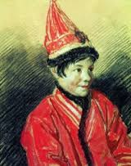 | Б) 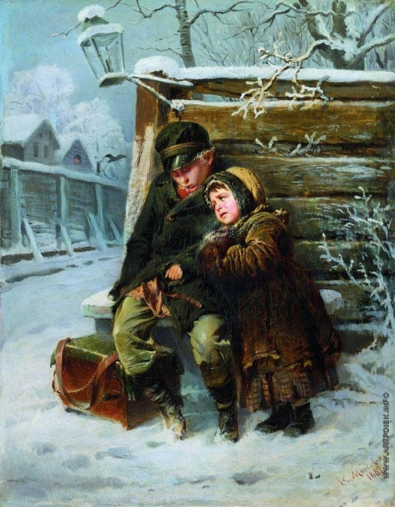 | В) 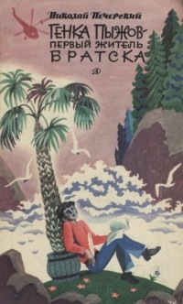

- В. Вагин «Прогулка».
- Н. Печерский «Генка Пыжов – первый житель Братска».
- Н. Ядринцев «Калмычка».

Задание № 2. Соотнесите автора и его произведение:
1) Н. Ядринцев
2) И. Комлев
3) Е. Суворов
4) Л. Кокоулин
А) «Лепёшка»
Б) «Мне сказали цыгане…»
В) «Калмычка»
Г) «Отцова карточка»

- В. Нефедьев Д) «Затески к дому своему»

Задание № 3. Подберите героя к произведению:

- Коробков
- Валерка
- мальчик Шурка
- старый цыган
- Люська Джурыкина
- Гриша Смолянинов

А) «Отцова карточка»
Б) «Мне сказали цыгане…»
В) «Прогулка»
Г) «Затески к дому своему»
Д) «Голос муравьиного царя»
Е) «Генка Пыжов – первый житель Братска»

Задание № 4. Соотнесите название произведения и его жанр:

- святочный рассказ
2) рассказ
3) повесть

А) «Затески к дому своему»
Б) «Прогулка»
В) «Калмычка»
Г) «Лепёшка»
Д) «Генка Пыжов – первый житель Братска»

Задание № 5. В произведении «Затески к дому своему» автор подробно рассказывает о лесных ягодах. Определите, о каких ягодах идёт речь, соотнесите их с картинками:

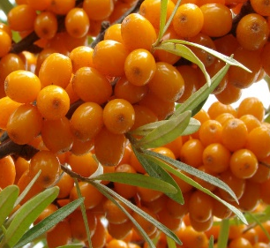  А) облепиха | 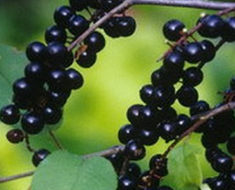  Б) черёмуха | 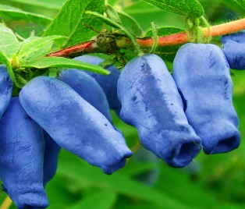  В) жимолость | 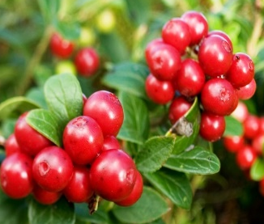  Г) брусника

- «Она, как и моховая смородина, отличается от своей родни- ягоды. И на вкус она слаще и крупнее. Но главное её свойство – не стареет».
- «Гриша сорвал продолговатую синюю тяжёлую ягоду с голубым налётом, положил в рот и скривился – горькая, горько- сладкая».
- «На Байкале залепит она берега речек, запахами дурманит – за версту слышно. Зимой и кисель из неё, и на сок давят».

Задание № 6. По приведённому отрывку узнайте произведение:
- «Война досталась нам с матерью не то чтобы легко, но легче, чем другим: нас было двое, у других семьи были больше, мы всю войну жили надеждой, и надежда эта сбылась: мы –вслед за победой- дождались моего отца, живым и здоровым».
- «Это случилось в сорок пятом, в самый День Победы над фашистами…Случай страшный, нелепый, трагический. Сколько на войне погибло, да ещё прибавилось. И когда?! В самый День Победы, совпавший, казалось бы, для одной великой радости со Светлым Христовым Воскресеньем».

Задание № 7. Узнайте героя по его характеристике:
- «…шел один, о чем-то думал, о чем-то мечтал, – но о чем, он и сам не мог бы сказать: до того неясны были эти мечты. Одно только совершенно отчетливо и чаще всего представлялось его сознанию. Накануне он свел свой баланс и у него оказалось много, – очень много – новых десятков тысяч. Он поднялся на несколько ступеней в общественной лестнице, и на столько же поднялся в своих собственных глазах, как и в глазах всего города».
- «Друг моего детства не походил на других моих сверстников и товарищей. Это было существо совершенно своеобразное и оригинальное, не подходившее к окружавшему его обществу, чуждое ему, существо, к которому никто из окружавших не чувствовал ни расположения, ни симпатии, но этот маленький друг был близок и полезен дли меня».
- «Он достаточно наслышан о лесных чудесах, о разных зверях, о птицах, которые живут в лесу и спят в своих домах. Но сколько он ни вглядывался в городском парке сквозь ветви берёз, тополей и акаций, не видно птичьих домов, и в его глазах сомнение».

Задание № 8. Назовите героев из произведения Н. Печерского «Генка Пыжов- первый житель Братска»:
- «…рыжая девчонка с большими круглыми очками на носу, и та не отстает от мальчишек, говорит: «Изучу весь словарь и буду ученым человеком». Этот «ученый» человек день и ночь носится с толстым словарем под мышкой и шепчет про себя: «Абсурд, авторитет, адвокат, аксиома...»
- «…черноглазый, широкоплечий паренек в матросской форменке и бескозырке. На полосатой гвардейской ленточке поблескивали золотом буквы: «Балтийский флот». Мы сразу же подружились с Аркадием. Он называл меня «братухой» и без конца повторял свою любимую поговорку: «Эх, рыба-салака!»
- «За время болезни я присмотрелся к нему и решил, что он не такой уж плохой парень. Он умел не только мести избу, колоть дрова, но даже мастерски зашивать штаны. Я думаю, что так не смогли бы сделать даже у нас в Москве, в комбинате бытового обслуживания. Взяв большую иглу, которую почему-то называют «цыганской», вдел в ушко длинную белую нитку и приступил к работе».
- «Я подошел к шестой палатке и увидел худощавого веснушчатого паренька с шапкой рыжих кудрявых волос на голове».

Задание № 9. В произведении Л. Кокоулина «Затески к дому своему» герои используют много пословиц и поговорок. Ниже приведены некоторые из них. На месте пропусков вставьте подходящие слова в пословицы и поговорки. Смысл одного высказывания объясните.
- Рыбаку без речки, что охотнику без…
- По себе … надо рубить.
- Кто рано встаёт - тому … даёт.
- Какие сами – такие и ….
- Одно делай, … в уме держи.
- Хозяином быть - … любить.
- Нашёл – не радуйся, … - не плачь.
- Будет … - будет пища.
- Не знаешь броду – не суйся в … .
10) Пила чувствует …, а пильщик чубом.
11) … на столе, пересол на спине.
12) Чему …, того не миновать.
Слова для справок: Быть, зубом, воду, дерево, сани, собаки, недосол, день, два, живность, потерял, Бог.
Задание № 10. Соотнесите писателей по портрету и фактам из биографии:
А) родился в селе Новая Ида Боханского района Иркутской области. Окончил художественно-графический факультет Красноярского пед.института.  Работал кузнецом, учителем рисования и черчения в школах Красноярского края, Иркутской области. 1 июля 1942- 23 января 2018г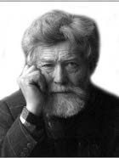 | Б) 30 октября 1934, дер. Шангино Заларинского района Иркутской области – 1 августа 2009, г. Иркутск), прозаик, детский писатель, чл. Союза писателей СССР. В начале своей творческой деятельности в соавторстве с А. Вампиловым публиковал очерки и репортажи.  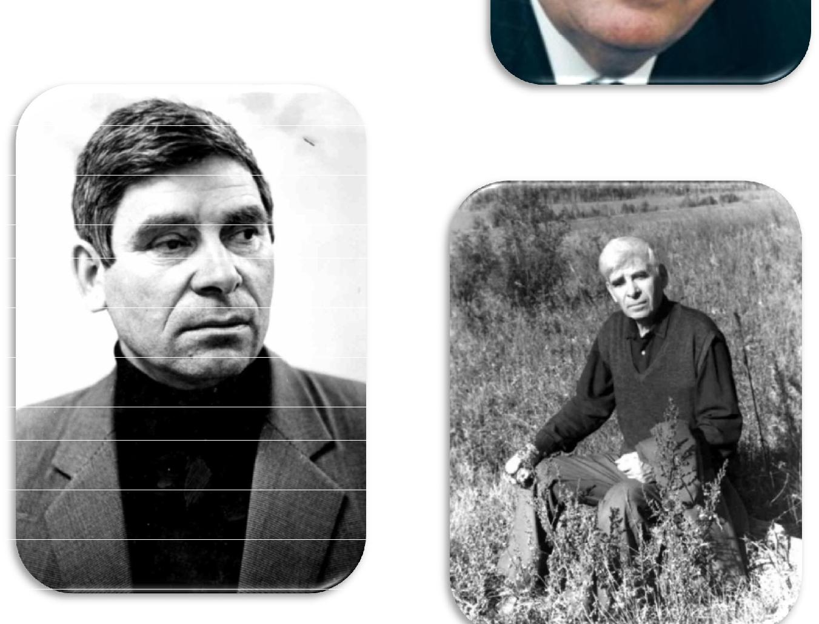 | В) 27 января 1915, Харьков — 3 сентября 1973, Москва — русский советский детский писатель.  Член Союза писателей СССР.  Местом действия многих произведений является Сибирь.  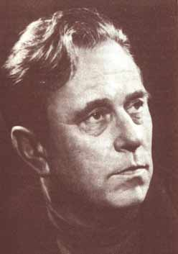

- Николай Павлович Печерский
- Валерий Ефимович Нефедьев
- Евгений Адамович Суворов

Задание № 11. Напишите небольшое сочинение-рассуждение (50-70 слов) на одну из предложенных тем. Соблюдайте структуру сочинения-рассуждения. Приведите примеры-аргументы.

- В чем смысл названия повести Л. Кокоулина «Затески к дому своему»?
- Сила родительской любви в рассказе И. Комлева «Лепёшка»
- Какие герои из прочитанных произведений тебе понравились и почему? (на выбор).

